МИНОБРНАУКИ РОССИИ

Федеральное государственное бюджетное образовательное учреждение высшего образования

НИЖЕГОРОДСКИЙ ГОСУДАРСТВЕННЫЙ ТЕХНИЧЕСКИЙ

УНИВЕРСИТЕТ им. Р.Е.АЛЕКСЕЕВА

Институт радиоэлектроники и информационных технологий

Кафедра информатики и систем управления

ОТЧЕТ

По лабораторной работе №2  
 «сети и телекоммуникации»

РУКОВОДИТЕЛЬ:

________________ Гай В.Е.

(подпись) (фамилия, и.,о.)

СТУДЕНТ:

________________ Купцов А.Д.

(подпись) (фамилия, и.,о.)

18-АС

(шифр группы)

Работа защищена «___» ____________

С оценкой ________________________

Нижний Новгород 2021

1. перехватить udp (tcp, icmp) пакет

2.расчитать контрольную сумму заголовка вручную

3. процесс расчета привести в отчете

Перехваченный пакет:

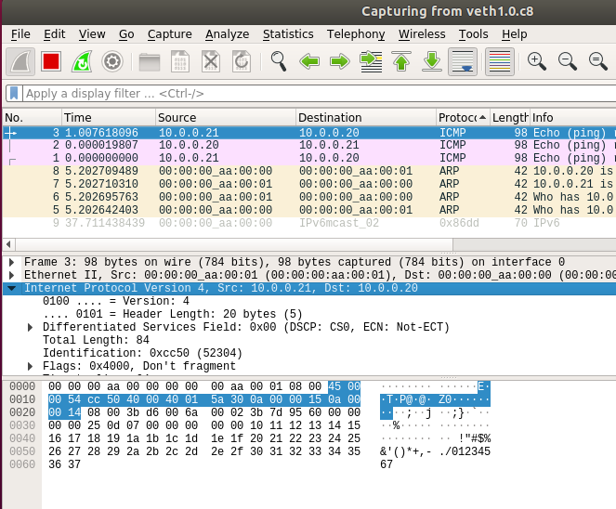

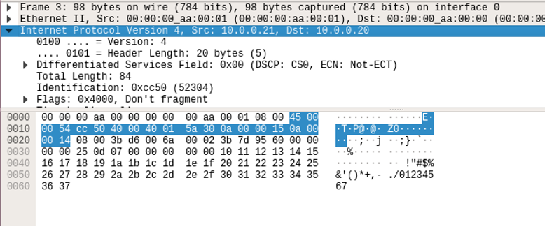

Контрольная сумма:

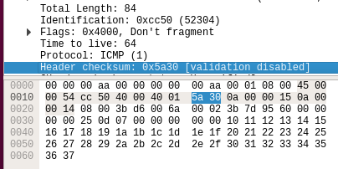

Расчет контрольной суммы заголовка:

1. Разбиваем заголовок на слова по 16 бит и суммируем их между собой (Значение 6 слова принимается равным 0)

|  |  |
| --- | --- |
| 4500 | 0000 |
| 0054 | 0a00 |
| cc50 | 0015 |
| 4000 | 0a00 |
| 4001 | 0014 |

(4500) 16 + (0054) 16 + (cc50) 16 + (4000) 16 + (4001) 16 + (0000) 16 + (0a00) 16 + (0015) 16 +(0a00) 16 +

(0014) 16 = (1a5ce) 16

2) Поскольку полученное значение превышает 16 бит, разбиваем его на два слова и снова складываем:

(0001) 16 + (a5ce) 16 = (a5cf) 16

3) Находим контрольную сумму как двоичное поразрядное дополнение результата сложения:

CSip = (FFFF) 16 – (a5cf) 16 = (5a30) 16



Контрольные суммы совпадают.

Проверка:

1. Суммируем все слова заголовка

(4500) 16 + (0054) 16 + (cc50) 16 + (4000) 16 + (4001) 16 + (5a30) 16 + (0a00) 16 + (0015) 16 +(0a00) 16 +

(0014) 16 = (1fffe) 16

1. Разбиваем на 2 слова и складываем их, т.к. результат превышает 16 бит

(0001) 16 + (fffe) 16 = (ffff) 16

1. Находим двоичное поразрядное результата сложения

(FFFF) 16 – (FFFF) 16 = (0000) 16